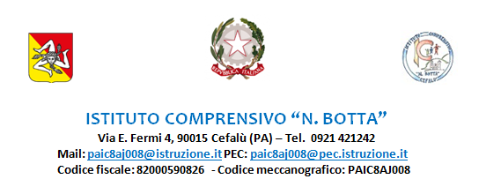

Allegato alla circ. int. n. 18/2023 Al Dirigente Scolastico
dell'I.C. "N. Botta"

OGGETTO: PASTO DOMESTICO - CLASSI A TEMPO PROLUNGATO PLESSO "R. PORPORA" A.S. 2023-24

I sottoscritti (nome e cognome di entrambi) __________________________________________________

e ___________________________________________________________________________________

genitori/tutori dell'alunno/a______________________________________frequentante la classe _______

a Tempo Prolungato, presso il plesso R. Porpora di Cefalù,
DICHIARANO
- di essere consapevoli che l’interscuola è un tempo didattico e che rientra nel monte ore complessivo del tempo prolungato, concorrendo al computo delle presenze/assenze dell’alunno ai fini della validità dell’anno scolastico
- di essere a conoscenza che, in assenza dell’attivazione del servizio mensa da parte dell’Amministrazione Comunale, il/la proprio/a figlio/a durante il tempo didattico dell’interscuola consumerà il pasto domestico in regime di autosomministrazione nelle apposite aule adibite a refettorio ubicate al piano terra del plesso “R. Porpora” dove il personale preposto provvederà all'accoglienza, alla sorveglianza, all’assistenza educativa sugli alunni e alla sanificazione degli ambienti
- di essere consapevole che tale fornitura ricade completamente sotto la sfera di responsabilità dei genitori/tutori dell’alunno/a, in quanto, costituendo un'estensione dell'attività di preparazione alimentare familiare autogestita, senza intervento di terzi estranei al nucleo famigliare, non è soggetta alle imposizioni delle vigenti normative in materia di igiene dei prodotti alimentari e delle imprese alimentari e relativi controlli ufficiali (reg.C.E.n.178/2004, C.E.n.852/2004en.882/2004), né a forme di autorizzazione sanitaria né a forme di controlli sanitari
SI IMPEGNANO, pertanto,
- a garantire, anche in assenza dell’attivazione del servizio mensa da parte dell'Amministrazione Comunale la frequenza del/della proprio/a figlio/a all’interscuola
- a fornire il pasto al/alla proprio/a figlio/a prima dell’inizio delle lezioni e di provvedere altresì alla fornitura di tovaglioli, posate e quanto altro occorre per consumare il pasto. Non è consentito in nessun caso portare i pasti a scuola durante l’orario scolastico.
- di fornire pasti che non siano soggetti al deterioramento, che siano mantenibili senza frigorifero e che rispettino il corretto apporto di sostanze nutritive e di calorie. Sono in ogni caso vietati: bibite gasate, cibi da fast-food, patatine fritte, creme, salse, o simili.
- a NON FORNIRE bottiglie, bicchieri e contenitori in vetro o comunque con sistema di apertura e copertura che costituisca rischio di lesione da taglio o comunque pericolo per sé o per altri.
- a vietare espressamente ai propri figli di scambiarsi il cibo con i compagni per motivi igienico-sanitari

Cefalù, li___________________________

Firma di entrambi i genitori/tutori

(in stampatello ____________________________

(firme) ____________________________

Si allega il documento di identità di entrambi i genitori/tutori

da compilare e consegnare al coordinatore della classe entro il 22 settembre 2023

